

Тезисы доклада

- НАЗВАНИЕ ДОКЛАДА:
Применение многоролевого подхода при управлении информационными объектами на примере подсистемы ИАИС ПетрГУ.

- АВТОРЫ:
Попова И.А., Каргинова Н.В., Шлей М.Д.

- ОРГАНИЗАЦИЯ (полное наименование, без аббревиатур):
Петрозаводский государственный университет

- ГОРОД: Петрозаводск

- ТЕЛЕФОН: (8142 71-96-45)

- ФАКС:

- E-mail: shlei@psu.karelia.ru

- ТЕКСТ ТЕЗИСОВ ДОКЛАДА:

Как известно, при проектировании и реализации сложных систем возникают задачи, связанные с организацией взаимодействия нескольких пользовательских групп при выполнении или сопровождении бизнес-процессов. Данный доклад посвящен многоролевому подходу к решению таких задач, основанному на использовании общих информационных объектов и их свойств.
Различные группы пользователей (пользовательские роли) должны иметь возможность работать с одними и теми же информационными объектами в рамках одного приложения. При этом возникает проблема корректности такой работы, т.е. обеспечения правильной последовательности действий в соответствии с бизнес-процессами и уровнем доступа разных пользовательских ролей к различным объектам.
Рассматриваемый подход предполагает, что информационные объекты в ходе своего жизненного цикла проходят через различные состояния. Состояние объекта определяет набор ролей, имеющих к нему доступ, и действий, которые можно производить с этим объектом.
Рассмотрим применение данного подхода на примере подсистемы ИАИС ПетрГУ «Фонд программного обеспечения». Данная подсистема в настоящий момент проходит опытную эксплуатацию и предназначена для решения ряда задач, связанных с организацией внутренних бизнес-процессов вуза по управлению лицензиями на программное обеспечение:
- Ведение данных о программном обеспечении и соответствующих лицензиях, которые находятся в фонде.
- Учет заявок на установку программного обеспечения (далее заявки).
- Хранение сканкопий лицензий и актов на установку программного обеспечения.
- Управление процессом выполнения заявки на установку программного обеспечения: анализ заявки; назначение исполнителя; выдача ключей для установки ПО исполнителям.
- Ведение данных об объектах работ.

В подсистеме выделены следующие пользовательские роли:
- Сотрудник. Имеет возможность отправки заявки и просмотра списка отправленных заявок.
- Ответственный за принятие заявки. Просматривает список заявок и принимает решение о принятии или отклонении заявки, отправленной сотрудником.
- Менеджер. Просматривает список заявок, назначает исполнителя на выполнение принятой заявки и принимает решение о перевыполнении заявки.
- Исполнитель. Устанавливает программное обеспечение на компьютер пользователя, вводит информацию о выполнении заявки и формирует акт приемки-сдачи работ. Также пользователь с данной ролью отвечает за ведение информации об объектах работы.
- Оператор архива лицензий. Работает с картотекой программного обеспечения и лицензий. Отвечает за выдачу ключей на ПО для выполнения заявки. После выполнения исполнителем заявки, оператор архива лицензий загружает сканкопию акта приемки-сдачи работ в систему.
Центральным информационным объектом подсистемы является заявка на установку программного обеспечения. В результате выполнения бизнес-процессов заявка проходит через различные статусы. Статусы лежат в основе организации работы пользователей, представляющих различные роли, в рамках одной подсистемы.
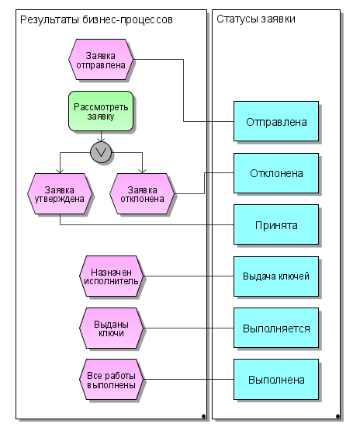
Рисунок 1. Статусы заявки как результаты выполнения бизнес-процессов.
На рисунке 1 приведены результаты выполнения бизнес-процессов (левая колонка) и соответствующие статусы заявки (правая колонка), которые она принимает. Например, если пользователь создает и отправляет заявку, то результатом данного действия в системе будет состояние «Заявка отправлена». При этом заявка получит статус «Отправлена», после чего она может быть рассмотрена ответственным за принятие заявки.
Таким образом, роль пользователей, для которых в данный момент доступна заявка, а также список действий, которые с ней можно совершать, зависит от ее текущего статуса.
Описание базового бизнес-процесса:
Этап 1. Процесс установки программного обеспечения начинается с того момента, когда пользователь с ролью «Сотрудник» заходит в систему, оформляет и отправляет заявку. Заявка получает статус «Отправлена». До принятия решения по заявке пользователь может ее редактировать, в дальнейшем у пользователя есть возможность только просмотра информации о заявке.
Этап 2. После того как заявка получает статус «Отправлена», она поступает на рассмотрение к ответственному за принятие заявки. В результате принятия решения по заявке она получает статус «Принята» или «Отклонена». Отклоненная заявка остается в системе, но не участвует в дальнейших этапах. Просматривать ее могут только отправитель и ответственный за принятие заявки.
Этап 3. Принятая заявка переходит к менеджеру. Менеджер просматривает информацию о заявке, назначает исполнителя и передает заявку на выдачу ключей. Заявка получает статус «Выдача ключей», после чего исполнитель получает возможность просмотра заявки.
Этап 4. Заявка со статусом «Выдача ключей» поступает к «Оператору архива лицензий», для назначения лицензий на установку программного обеспечения. После того как все лицензии будут добавлены, оператор передает заявку на исполнение. Заявка получает статус «Выполняется».
Этап 5. После того как заявка получает статус «Выполняется», назначенный менеджером исполнитель может приступать к ее выполнению. Выполнив заявку, исполнитель вносит информацию об этом, после чего заявка получает статус «Выполнена».
На рисунке 2 приведен пример процесса выполнения заявки на установку программного обеспечения с участием всех выделенных в системе ролей. Общим информационным объектом является заявка на установку программного обеспечения, результатом выполнения данного процесса является установленное программное обеспечение.
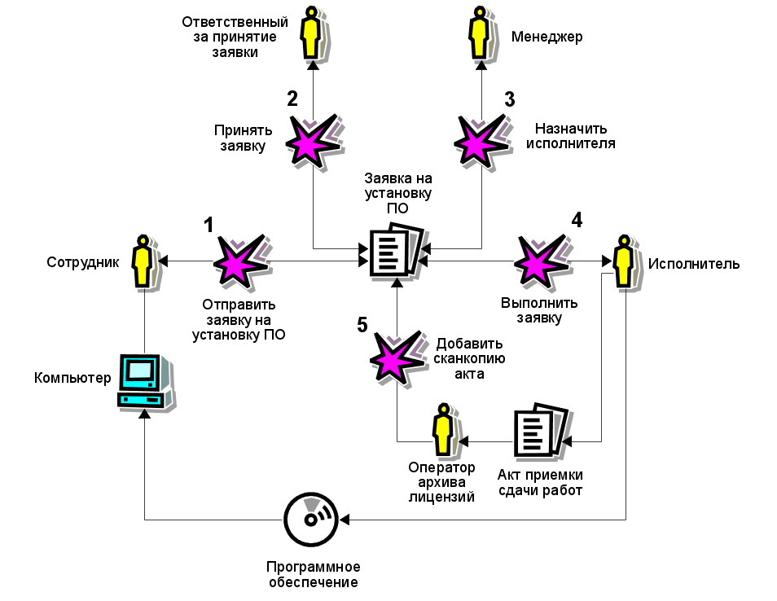
Рисунок 2. Участие в выполнении заявки всех пользовательских ролей.
Предложенный подход позволяет организовать совместную работу различных групп пользователей с общими информационными объектами, облегчает создание информационно-программных средств для обеспечения информационной поддержки внутренних многоролевых бизнес-процессов университета.

